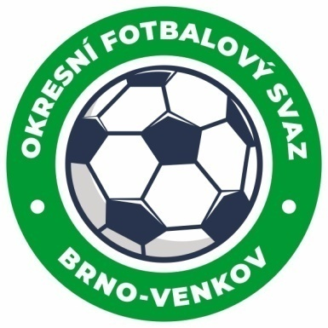
Fotbalová asociace České republiky
Okresní fotbalový svaz Brno – venkov
Vídeňská 9, 639 00 BRNO
Tel.: 543 254 963 mobil: 543 254 131
E-mail: brno-venkov@fotbal.cz
http://www.fotbalbrno-venkov.cz/

ZÁPIS č. 8 z jednání KOMISE ROZHODČÍCH
OFS BRNO-VENKOV konané dne 23. 6. 2022

Přítomni: Ladislav Kundelius, Antonín Kříž, Jan Oujezdský, Tomáš Koláček
Omluven: Radek Kocián
Místo konání: sídlo OFS Brno-venkov, ulice Vídeňská 9, Brno

1. Došlá pošta
- Komuniké ze zasedání VV, STK 34, 35, 36, DK č. 26, 27.
- Ostatní došlá pošta.

2. Rozhodnutí a průběh jednání KR
- KR oznamuje, že na návrh KR byli VV schváleni kandidáti na postup do krajských soutěží, a to R Neuer Tomáš a Titz Martin a delegát Pleskač Jiří. Dále pak R Fraňková Kateřina do soutěží žen FAČR.
- KR oznamuje termín letního školení R, které se uskuteční v sobotu 6. 8. 2022 od 8:00 v restauraci U Rybníčkü v Ořechově. Důvodné omluvy prosím zašlete nejpozději do středy 27. 7. 2022. Kdo předem ví, že se školení nebude moct zúčastnit, může se dostavit na příští zasedání KR 28. 7. 2022 mezi 15:00 a 16:30. Poplatek za náhradní školení zůstává stejný. Další termín náhradního školení bude oznámen na příštím zasedání KR.
- Na KR se dostavili noví R Ondrouch Martin a Kvapil Vojtěch, kteří byli po proškolení přidáni na listinu R.
- KR žádá o doplnění připomínek do Rozpisu soutěží 2022-23, a to:
- čl. 27 (Odměny a náhrady rozhodčím a delegátům svazu), bod 2 – doplnit přílohu odměn rozhodčích a delegátů pro okresní soutěže,
- čl. 27, bod 6 – nové znění: „Rozhodčí a DS účtují dopravné při použití automobilu dle internetového portálu www.mapy.cz, a to nejkratší trasou z místa bydliště do místa konání utkání. V případě důvodného účtování vyššího cestovného než za nejkratší trasu, musí být tato trasa i její důvod popsán ve zprávě rozhodčího.“
- čl. 27, bod 9 – doplnit: „Za organizaci dopravy na utkání zodpovídá rozhodčí.“
- KR vypracovala předběžnou nominační listinu pro podzimní část SR 2022-23.
- Na KR se obrací okresní rozhodčí s dotazem ohledně zvýšení cestovného z důvodu zvyšujících se cen pohonných hmot. KR pověřila předsedu, aby dotaz byl projednán na VV.
- KR se zabývala nedostatky R v ZoU na doporučení STK. Uvedení rozhodčí obdrželi trestné body dle sazebníku. Tabulka trestných bodů je k nahlédnutí u člena KR Antonína Kříže. Nejčastější chyby v ZoU budou s rozhodčími probrány na semináři R a s rozhodčími s nejvíce chybami bude proveden osobní pohovor.
- KR upozorňuje, že v případě nedelegování AR je R povinen napsat do ZoU dohodu obou týmů na AR-laicích.
- KR upozorňuje na chyby v ZOU týkající se střídání hráčů – při hromadném střídání je třeba uvádět stejné minuty, jelikož v opačném případě není patrné, zdali byl dodržen předepsaný počet tří „oken“ (poločasové střídání se do počtu „oken“ nepočítá).
- KR upozorňuje rozhodčí na nutnost respektovat závazné pokyny pro cesty k utkáním:
  - rozhodčí vykazuje délku cesty dle www.mapy.cz – cestovné mu náleží za nejkratší cestu k utkání,
  - v případě, že je cesta delší z důvodu, který nelze ovlivnit (objízdná trasa, dopravní zácpa), rozhodčí popíše cestu na utkání do zprávy rozhodčího v ZOU,
  - trojice rozhodčích jezdí na zápasy zpravidla společně, pokud není z hlediska celkových nákladů ekonomicky úspornější, aby jel některý z nich samostatně,
  - za organizace dopravy k utkání je zodpovědný rozhodčí,
  - pokud rozhodčí uvede nesprávné účtování cestovného nebo nepopíše důvod účtování vyššího cestovného, bude v ZOU položka opravena a rozhodčí bude předán k disciplinárnímu řízení s návrhem finančního trestu.

Jednání KR bylo ukončeno v 17:30 hod.

Termín příštího zasedání KR: čtvrtek 28. 7. 2022 od 14:30 v sídle OFS Brno-venkov, ulice Vídeňská 9, Brno.

V Brně dne 23. 6. 2022

Zapsal: Ověřil:

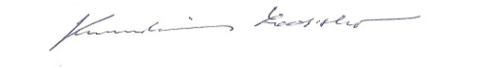
Jan Oujezdský Ladislav Kundelius
sekretář KR OFS Brno-venkov předseda KR OFS Brno-venkov

